**ASIGNATURA**

ANÁLISIS Y DISEÑO DE POLÍTICAS PUBLICAS

**CATEDRÁTICO**

Dra. ODALYS PEÑATE LÓPEZ.

**ALUMNO**

EUSEL VELAZQUEZ MAZARIEGOS.

**ACTIVIDAD 02**

RESUMEN

**Ante el inminente peligro, la fortaleza es lo que cuenta**

TAPACHULA CHIAPAS, ABRIL DE 2015.

**Análisis FODA**

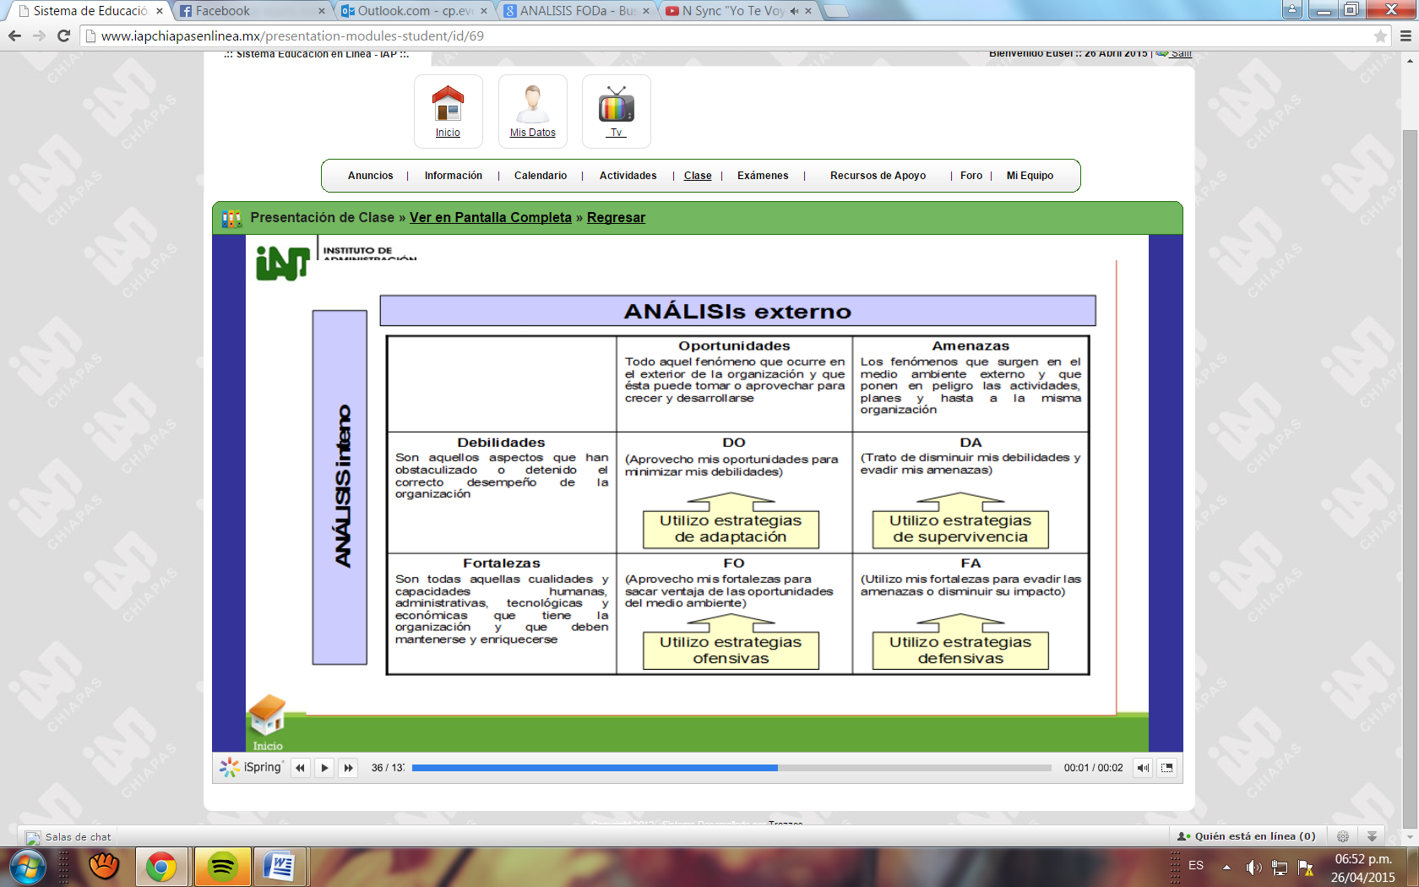 El análisis FODA es una clásica herramienta de planeamiento estratégico. Utilizar un marco de fortalezas y debilidades internas, y oportunidades y amenazas externas, proporciona un modo simple de evaluar cómo una estrategia puede ser mejor implementada.

La herramienta ayuda a los planificadores a ser realistas acerca de lo que pueden lograr, y dónde deben focalizarse

Primero, es importante ser claro acerca del objetivo de cambio de la política, y sobre qué equipo u organización se está llevado a cabo el análisis. Una vez que esto está claro y acordado, comience con la tormenta de ideas, y luego mejore y clarifique los resultados en una discusión posterior. Una evaluación de la capacidad interna ayudaría a identificar dónde se encuentra el proyecto u organización en este momento: los recursos existentes que pueden ser utilizados inmediatamente y los problemas actuales que no van a desaparecer. Puede ayudar a identificar dónde se necesitan nuevos recursos, habilidades o aliados. Para identificar las fortalezas, resulta útil pensar en ejemplos reales de éxito para fundamentar y clarificar la conversación.

Las típicas preguntas focales podrían incluir lo siguiente para ayudarnos a pensar en los siguientes temas:

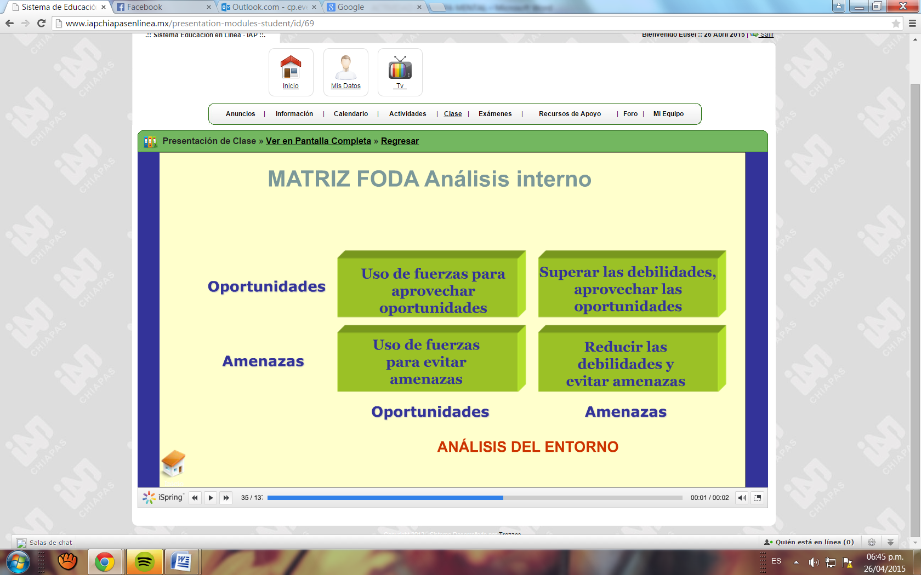• ¿Qué tipo de política que influye en nuestra organización / proyecto en la actualidad lo hace mejor?

¿Dónde hemos tenido más éxito?

• ¿Qué tipos de capacidades y destrezas de influencia de políticas tenemos?

• ¿En qué áreas nuestro personal las ha utilizado más efectivamente?

• ¿Quiénes son nuestros aliados más fuertes en la influencia de la política?

• ¿Cuándo han trabajado con nosotros para crear un impacto en la política?

• ¿Qué consideran los miembros de la organización como nuestras principales fortalezas y debilidades? ¿Por qué pasa esto? ¿Cuál es la opinión de otros fuera de la organización?

Una evaluación del entorno tiende a centrarse en lo que sucede fuera de la organización, o en las áreas que afectan la estrategia pero que todavía no lo hacen: ya sea positiva o negativamente.

Resulta importante estar al tanto de las posibles acciones o soluciones que surgen y pulirlas con una discusión orientada a la acción.

1.- ¿Cómo puede nuestro grupo construir nuestras fortalezas para profundizar nuestro objetivo y estrategia?

2.- ¿Qué puede incluirse en una estrategia para minimizar nuestras debilidades? Etc.

El análisis FODA resulta una herramienta versátil a la que se puede volver en distintas etapas del proyecto; para estructurar una revisión o para proporcionar una discusión preliminar antes de realizar la planificación futura. Puede ser ampliamente aplicada, o bien se puede elegir un pequeño componente de la estrategia para un análisis detallado. El FODA a menudo conforma un complemento útil al análisis de las partes interesadas. Ambos son buenos precursores del análisis de los campos de fuerza y el mapeo de la influencia.

**El ejemplo** a continuación muestra un posible análisis para pequeñas ONG, que recién comienzan, y que están considerando cómo utilizar su nuevo estudio para influir en el gobierno.

Ejemplo del análisis de las FODA para una ONG pequeña

**Fortalezas:** Podemos hacer el seguimiento de esta investigación dado que la pequeña cantidad de trabajo actual significa más tiempo disponible. Nuestro investigador líder tiene una gran reputación dentro de la comunidad de la política. El director de nuestra organización tiene buenos vínculos con el Ministerio.

**Debilidades:** Nuestra organización tiene poca reputación en otras áreas del gobierno. Tenemos poco personal con habilidades básicas en muchas áreas. Somos vulnerables a la enfermedad de un elemento clave en el personal, o su retiro, etc.

**Oportunidades:** Estamos trabajando en un tema clave de la agenda. El gobierno proclama querer escuchar las voces de ONGs locales. Otras ONG de nuestra región nos brindarán su apoyo.

**Amenazas:** ¿Será el informe demasiado susceptible en el plano político, y amenazará el financiamiento por parte de los patrocinadores? Existe un conjunto de contra-pruebas que puede ser utilizado para desacreditar nuestra investigación, y por lo tanto, nuestra organización.

**Conclusión:** Así, la ONG debe decidir, entre otras cosas, dirigir el informe hacia vínculos específicos en un ministerio, utilizar a su investigador líder para dar credibilidad a los hallazgos y trabajar en la construcción de una coalición regional sobre el tema